Дорожные знаки
Дорожные знаки предназначены для информации пользователей дорог об условиях и режимах движения. Они устанавливаются с учетом их наилучшей видимости, как в светлое, так и в темное время суток.
Установлено 7 групп знаков:
1. предупреждающие;
2. знаки приоритета;
3. запрещающие;
4. предписывающие;
5. информационно-указательные;
6. знаки сервиса;
7. знаки дополнительной информации (таблички).
Номера знаков состоят из цифр, написанных через точки. Первая цифра указывает номер группы, второе цифровое значение после точки – порядковый номер знака в группе, третье – номер разновидности знака. Например, знак 7.2.1  «Зона действия» - это первая разновидность второго знака седьмой группы.
Кроме того, знаки подразделяются на постоянные и временные.
Знаки на желтом фоне относятся к временным и применяются как отдельно, так и в сочетании с другими временными техническими средствами организации дорожного движения в местах производства ремонтных и других работ на дороге, а также в случаях оперативного изменения в организации дорожного движения, связанного с обеспечением его безопасности или проведением специальных мероприятий.
В случаях, когда значения временных и постоянных знаков противоречат друг другу, участники дорожного движения должны руководствоваться временными знаками.
Например, на участке дороги, обозначенном знаками
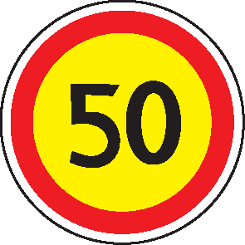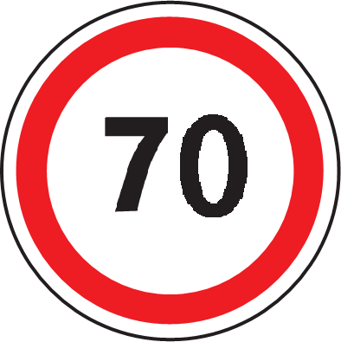
разрешается движение со скоростью не более 50 км/ч.

Предупреждающие знаки
Предупреждающие знаки информируют водителей о приближении к опасному участку дороги, движение по которому требует принятия мер, соответствующих дорожной обстановке.

  1.1 |  | Железнодорожный переезд со шлагбаумом.  Предупреждает о приближении к железнодорожному переезду со шлагбаумом.
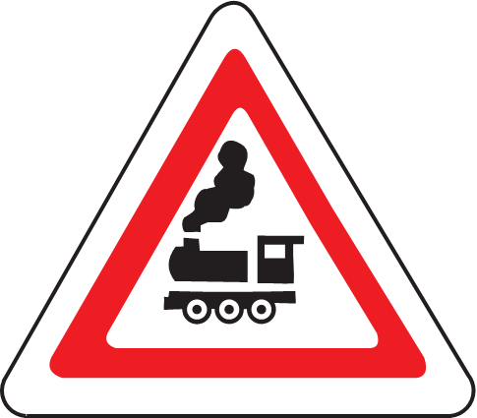  1.2 |  | Железнодорожный переезд без шлагбаума.  Предупреждает о приближении к железнодорожному переезду, не оборудованному шлагбаумом.
Знаки 1.1, 1.2 устанавливаются вне населенных пунктов на расстоянии от 150 до 300 метров, в населенных пунктах – на расстоянии от 50 до 100 метров до железнодорожного переезда.
При необходимости (начало опасного участка скрыто от водителя крутым поворотом, переломом, продольного профиля, зданием и т.п.) могут быть установлены на ином расстоянии, которое в таком случае указывается на табличке 7.1.1.  Например: |  |  |  |  |  | 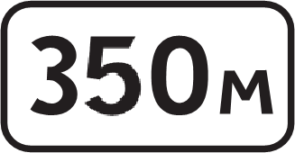
Знаки 1.1, 1.2 повторяются вне населенных пунктов и устанавливаются на расстоянии от 20 до 50 метров до начала железнодорожного переезда.
  1.3.1 | Однопутная железная дорога.  Обозначает переезд через железную дорогу с одним путем.
  1.3.2 | Многопутная железная дорога.  Обозначает переезд через железную дорогу с двумя и более путями.
При наличии на железнодорожном переезде светофорной сигнализации, знаки 1.3.1, 1.3.2 устанавливаются на одной опоре со светофором, а при ее отсутствии – на расстоянии 10 м от ближайшего рельса.
  1.4.1 1.4.2 1.4.3    1.4.4 1.4.5 1.4.6 |  |  |  | Приближение к железнодорожному переезду.  Дополнительное предупреждение о приближении к железнодорожному переезду вне населенных пунктов.  Знаки 1.4.1 – 1.4.6 устанавливаются:  знак 1.4.1 – под первым по ходу движения знаком 1.1 или 1.2 на правой стороне дороги;  знак 1.4.2 – между первым и вторым знаком 1.1, 1.2 на правой стороне дороги;
знак 1.4.3 – под вторым по ходу движения знаком 1.1 или 1.2 на правой стороне дороги;
знак 1.4.4 – под первым по ходу движения знаком 1.1 или 1.2 на левой стороне дороги;
знак 1.4.5 – между первым и вторым знаком 1.1, 1.2 на левой стороне дороги;
знак 1.4.6 – под вторым по ходу движения знаком 1.1 или 1.2 на левой стороне дороги. Например:
На правой стороне дороги. На левой стороне дороги.
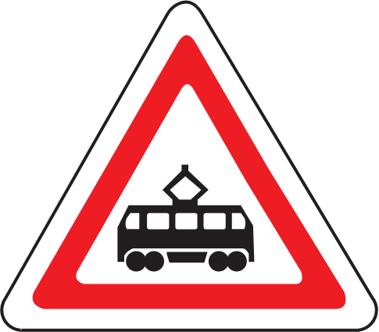  1.5 |  | Пересечение с трамвайной линией.  Предупреждает о приближении к месту пересечения с трамвайной линией вне перекрестка. Водитель обязан повысить внимание, при необходимости снизить скорость до предела, обеспечивающего безопасность движения, вплоть до остановки для пропуска трамвая.
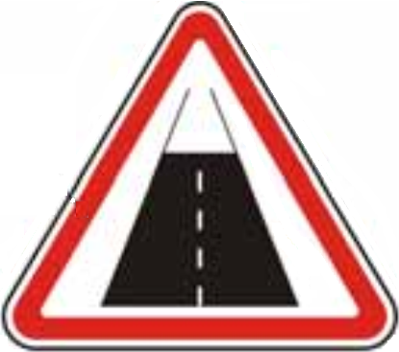  1.6 |  | Конец дороги с усовершенствованным покрытием.  Обозначает переход дороги с усовершенствованным покрытием в гравийную или грунтовую дорогу.
  1.7 |  | Пересечение с круговым движением.
  1.8 |  | Светофорное регулирование.  Обозначает перекресток, пешеходный переход или участок дороги, движение на которых регулируется светофором.
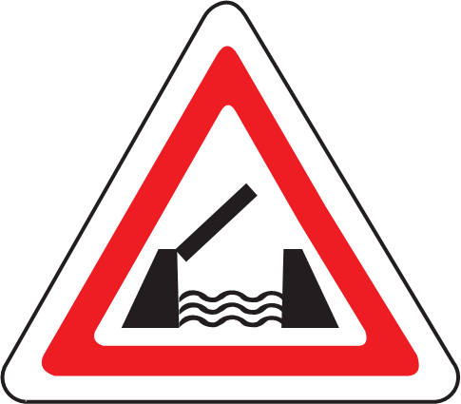  1.9 |  | Разводной мост или паромная переправа.
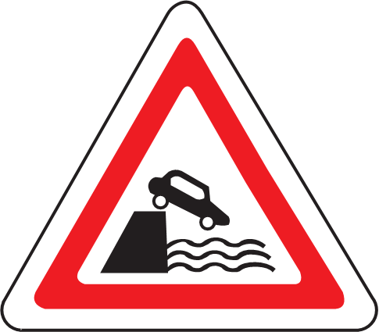  1.10 |  | Выезд на набережную.  Обозначает место, где дорога выходит на набережную или берег какого-либо водоема глубиной более одного метра.
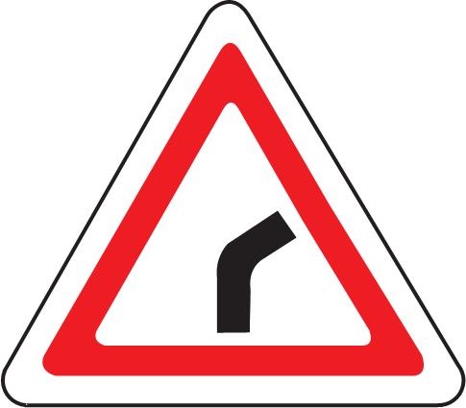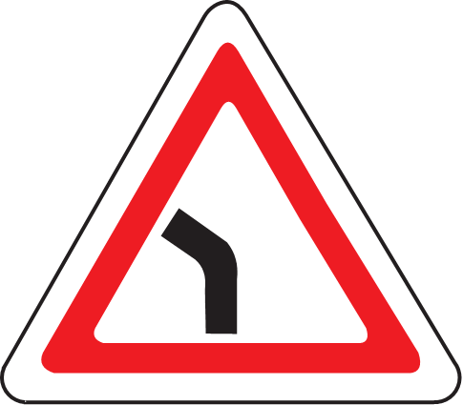  1.11.1 1.11.2 |  |  |  |  | Опасный поворот.  Обозначает закругление дороги малого радиуса (1.11.1 – направо, 1.11.2 – налево) или с ограниченной обзорностью.
  1.12.1 1.12.2 |  |  |  |  | Опасные повороты.  Обозначает участок дороги с двумя и более опасными поворотами, расположенными один за другим (1.12.1 – первый поворот направо, 1.12.2 – первый поворот налево). При трех и более поворотах знак применяется с табличкой 7.7, а также может применяться с табличкой 7.2.1.
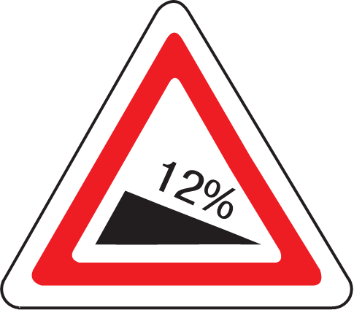  1.13  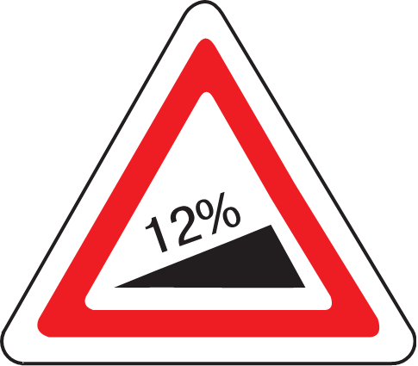  1.14 |  | Крутой спуск (1.13). Крутой подъем (1.14).  Обозначают спуск или подъем, на котором действуют специальные требования Правил дорожного движения, устанавливающие порядок дорожного движения соответственно на крутых спусках или крутых подъемах.  На знаках указана крутизна уклона.  Если участок спуска или подъема не просматривается на всем протяжении или его длина превышает 0,5 км, знаки 1.13 и 1.14 устанавливаются с табличкой 7.2.1 «Зона действия»  Знаки 1.13, 1.14 могут устанавливаться с табличкой 7.1.1, либо без нее, если спуски и подъемы следуют один за другим.
  1.15 |  | Скользкая дорога.
  1.16.1 |  | Искусственная неровность.  Обозначает участок дороги с установленной искусственной неровностью (искусственными неровностями) на проезжей части дороги.
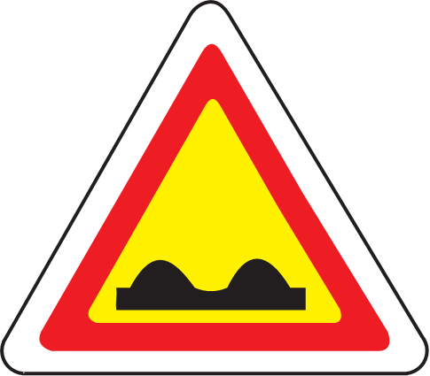  1.16.2    1.16.3    1.16.4 |  | Неровная дорога.  Обозначают:  знак 1.16.2 - участок дороги с неровностями на проезжей части (волны, наплывы, гребенка и т.п.);  знак 1.16.3 – участок дороги, имеющий неплавные сопряжения с покрытием дороги в виде наплыва (бугра) высотой более 4 см;  знак 1.16.4 – участок дороги, имеющий повреждения покрытия в виде отдельных выбоин, просадок глубиной более 5 см, протяженностью в продольном направлении до 15 см и шириной до 60 см;
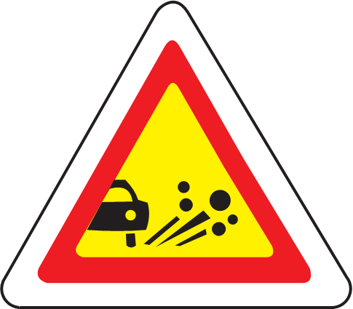  1.17 |  | Выброс щебня.  Обозначает участок дороги с усовершенствованным покрытием, на котором возможен выброс щебня из-под колес транспортных средств
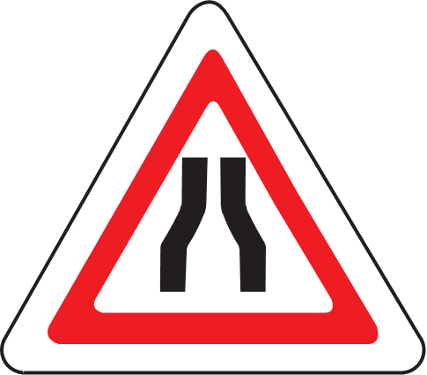  - 1.18.2  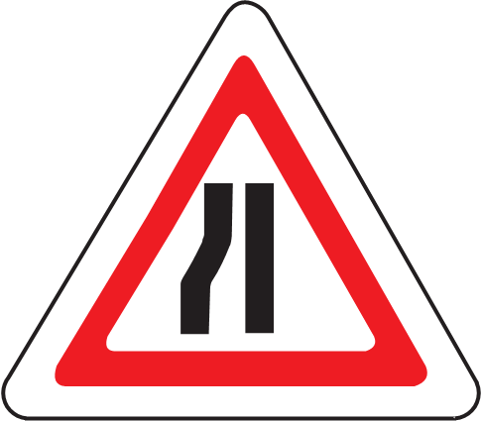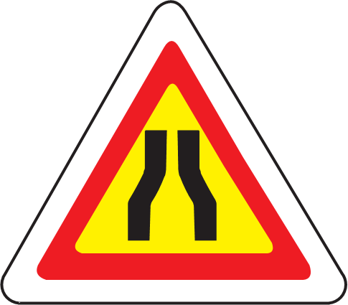  - 1.18.4  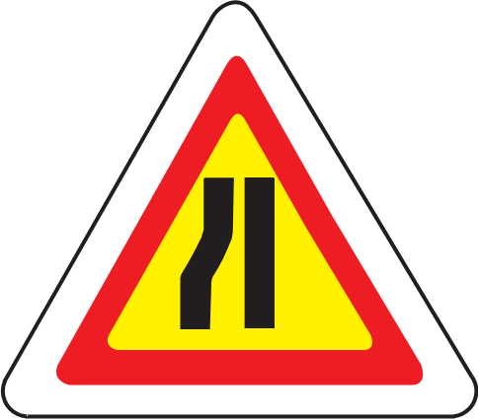  1.18.5 1.18.6 |  |  |  |  | Сужение дороги.  Предупреждают о приближении к участку дороги, ширина проезжей части которого уменьшается на одну полосу или более, или к искусственному сооружению (мосту, путепроводу, тоннелю и т.п.), в пределах которого ширина проезжей части равна или меньше, чем на подходах к нему:  1.18.1, 1.18.4 – с обеих сторон;  1.18.2, 1.18.5 – справа;  1.18.3, 1.18.6 – слева.
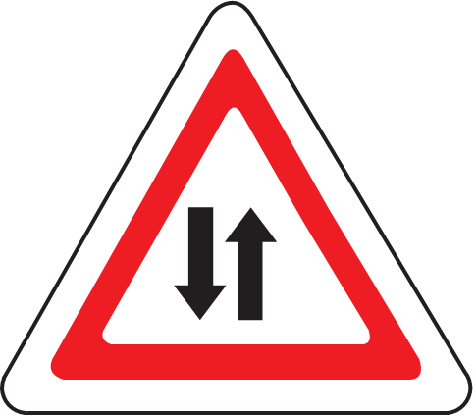  1.19.1 1.19.2 |  |  |  |  | Двустороннее движение.  Обозначает начало участка дороги (проезжей части дороги) со встречным движением после участка дороги с односторонним движением.
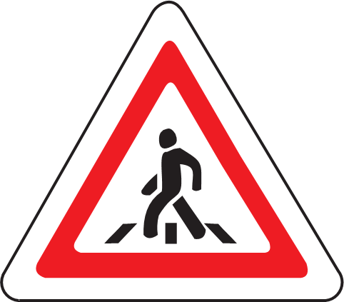  1.20 |  | Впереди пешеходный переход.  Предупреждает о приближении к нерегулируемому пешеходному переходу, обозначенному знаками 5.16.1, 5.16.2 и (или) горизонтальной дорожной разметкой 1.14.1, 1.14.2.
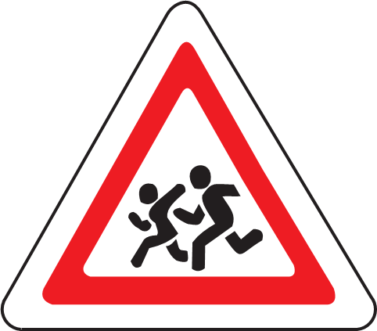  1.21 |  | Дети.  Обозначает участок дороги, на котором возможно появление детей с территории детского или иного учреждения (школы, оздоровительного лагеря, больницы и т.п.), прилегающего непосредственно к дороге.
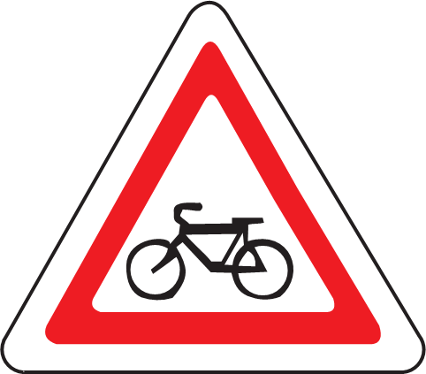  1.22 |  | Пересечение с велосипедной дорожкой.  Обозначает место пересечения велосипедной дорожки с дорогой вне перекрестка.
  1.23 |  | Дорожные работы.  Обозначает участок дороги, на котором в установленном порядке выполняются ремонтные и другие работы.
  1.24 |  | Перегон скота.  Предупреждает о приближении к участку дороги, на котором возможно появление скота.
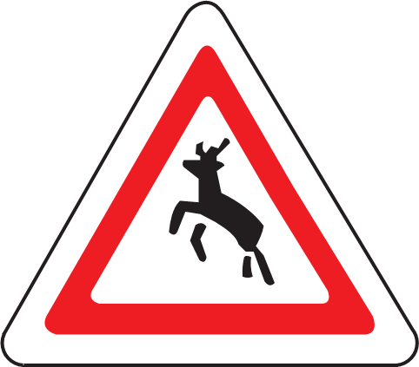  1.25 |  | Дикие животные.  Обозначает участок дороги, проходящий по территории заповедников (охотничьих хозяйств, лесных массивов и т.п.), на котором возможно появление диких животных.
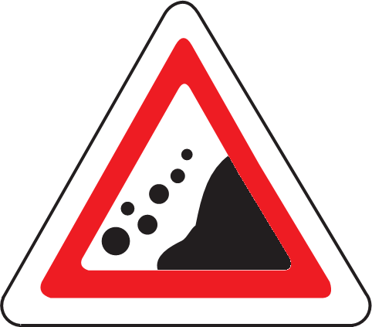  1.26 |  | Падение камней.  Обозначает участок дороги, на котором возможны оползни, обвалы, падение камней.
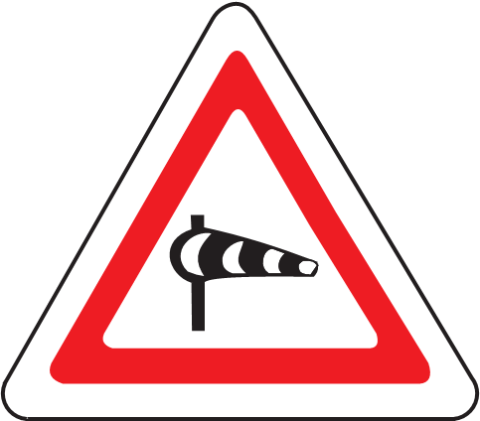  1.27 |  | Боковой ветер.  Обозначает участок дороги, на котором возможны сильный боковой ветер или его внезапные порывы
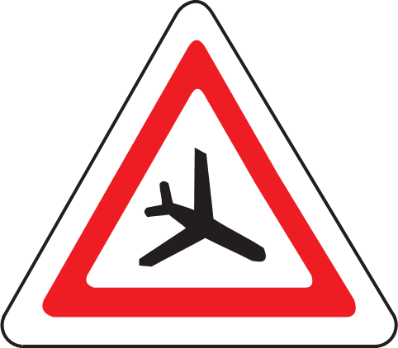  1.28 |  | Низколетящие самолеты.  Обозначает участок дороги вблизи аэродромов либо над которым пролетают самолеты или вертолеты на небольшой высоте.
  1.29 |  | Аварийно-опасный участок.  Обозначает участок дороги, на котором часто совершаются дорожно-транспортные происшествия.
  1.30 |  | Прочие опасности.  Обозначает участок дороги, который невозможно обозначить другими предупреждающими знаками
Знаки 1.5 – 1.30 устанавливаются:
вне населенных пунктов на расстоянии от 150 до 300 метров;
в населенных пунктах – на расстоянии от 50 до 100 метров до железнодорожного переезда.
При необходимости (начало опасного участка скрыто от водителя крутым поворотом, переломом, продольного профиля, зданием и т.п.) могут быть установлены на ином расстоянии, которое в таком случае указывается на табличке 7.1.1. Например:
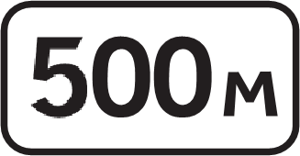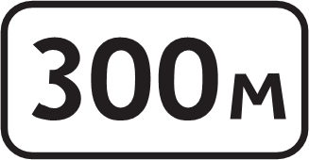
  1.31.1    1.31.2    1.31.3    1.31.4 1.31.5 |  |  | Направление поворота.  Знаки 1.31.1, 1.31.2, 1.31.4, 1.31.5 указывают направление движения на повороте дороги малого радиуса с ограниченной обзорностью.  Знаки 1.31.1, 1.31.2 – направление объезда препятствия для дорожного движения на ремонтируемом участке дороги.  Знак 1.31.1 – направление объезда центрального островка на перекрестке с круговым движением.  Знаки 1.31.1 - 1.31.3 – направление движения на Т-образном перекрестке, разветвлении дорог.  Знак 1.31.3 – направление объезда ремонтируемого участка дороги.
Знаки 1.31.1 – 1.31.5 устанавливаются в пределах опасного участка дороги или непосредственно перед ним.
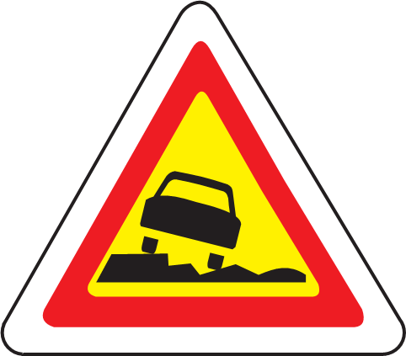  1.32 |  | Опасная обочина.  Обозначает участок дороги с заниженной или разрушенной обочиной либо на котором ведутся работы по ремонту обочин.
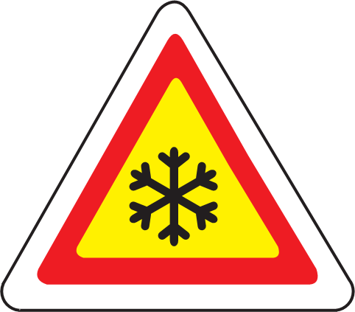  1.33 |  | Гололедица.  Обозначает участок дороги, на котором возможны снежные заносы либо ледяные или снежно-ледяные образования
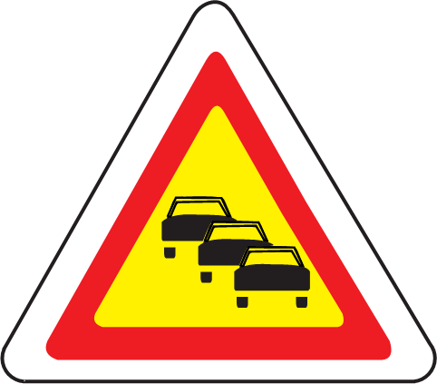  1.34 |  | Затор на дороге.
  1.35 |  | Сезонные миграции земноводных.  Предупреждает о приближении к участку дороги, на котором возможны массовые появления земноводных на проезжей части
Знаки 1.32 – 1.35 устанавливаются:
вне населенных пунктов на расстоянии от 150 до 300 метров;
в населенных пунктах – на расстоянии от 50 до 100 метров до железнодорожного переезда.
При необходимости (начало опасного участка скрыто от водителя крутым поворотом, переломом, продольного профиля, зданием и т.п.) могут быть установлены на ином расстоянии, которое в таком случае указывается на табличке 7.1.1. Например:
Знаки приоритета
Знаки приоритета устанавливают очередность проезда перекрестков, пересечений отдельных проезжих частей дорог, узких участков дорог, движение на которых не регулируется сигналами регулировщика или светофора

  2.1 |  |  | Главная дорога.  Предоставляется право преимущественного проезда перекрестка (пересечения проезжих частей дорог).
Знак 2.1 устанавливается непосредственно перед перекрестком, в том числе с табличкой 7.13 – перед перекрестком со сложной планировкой или на котором главная дорога изменяет направление. При этом вне населенных пунктов перед перекрестком, на котором главная дорога изменяет направление, знак 2.1 повторяется: первый знак 2.1 с табличками 7.1.1 и 7.13 устанавливается на расстоянии от 100 до 150 метров до перекрестка, второй знак 2.1 с табличкой 7.13 – непосредственно перед перекрестком.
Знак 2.1, установленный со знаком 5.22.1 или 5.22.2, предоставляет преимущество при проезде всех перекрестков населенного пункта, расположенных на данной дороге.
Установленные на регулируемых перекрестках знаки 2.1, 2.4, 2.5 не определяют очередность проезда перекрестков и отдельных проезжих частей дороги, а информируют водителей, что перекрестки являются обозначенными
  2.2 |  |  | Конец главной дороги.  Отменяется право преимущественного проезда перекрестка (пересечения проезжих частей дорог).
  2.3.1 |  |  | Пересечение со второстепенной дорогой.
  2.3.2    2.3.3 |  | Примыкание второстепенной дороги:  2.3.2 – справа;  2.3.3 – слева.  Знаки 2.3.1 – 2.3.3 применяются вне населенных пунктов для обозначения дорог, на которых предоставляется преимущество при проезде перекрестков, и устанавливаются на расстоянии от 150 до 300 метров до перекрестка.
  2.3.4 |  | Пересечение равнозначных дорог.  приближение к перекрестку равных по значению дорог, на котором действуют требования пункта 110 Правил.  Знак 2.3.4 устанавливается вне населенных пунктов на расстоянии от 150 до 300 метров, а в населенных пунктах – как правило, на расстоянии от 50 до 100 метров до перекрестка.
  2.4 |  | Уступить дорогу.  Необходимо уступить дорогу транспортным средствам, движущимся по пересекаемой дороге, а при наличии таблички 7.13 – транспортным средствам, движущимся по главной дороге, а также справа по равнозначной дороге. Знак, установленный на главной дороге, обозначает также конец главной дороги.
Знак 2.4 устанавливается непосредственно перед перекрестком, а при наличии полосы разгона – перед началом этой полосы. Перед перекрестком, на котором главная дорога изменяет направление, знак 2.4 устанавливается с табличкой 7.13.
Вне населенных пунктов на дорогах с усовершенствованным покрытием знак 2.4 с табличкой 7.1.1 или 7.1.2 устанавливается на расстоянии от 150 до 300 метров до перекрестка. В населенных пунктах знак 2.4 с табличкой 7.1.1 или 7.1.2 может устанавливаться на расстоянии от 50 до 100 метров до перекрестка.
Установленные на регулируемых перекрестках знаки 2.1, 2.4, 2.5 не определяют очередность проезда перекрестков и отдельных проезжих частей дороги, а информируют водителей, что перекрестки являются обозначенными.
  2.5 | Движение без остановки запрещено.  Запрещается движение без остановки перед «стоп-линией» (горизонтальной дорожной разметкой 1.12), а при ее отсутствии – перед краем пересекаемой проезжей части дороги. Необходимо уступить дорогу транспортным средствам, движущимся по пересекаемой дороге, а при наличии таблички 7.13 –транспортным средствам, движущимся по главной дороге, а также справа по равнозначной дороге.
Установленные на регулируемых перекрестках знаки 2.1, 2.4, 2.5 не определяют очередность проезда перекрестков и отдельных проезжих частей дороги, а информируют водителей, что перекрестки являются обозначенными.
  2.6.1 2.6.2 |  |  |  | Преимущество встречного движения.  Запрещается въезд на участок дороги, если это может затруднить встречное движение. Необходимо уступить дорогу транспортным средствам, находящимся на данном участке дороги или на противоположном подъезде к нему.
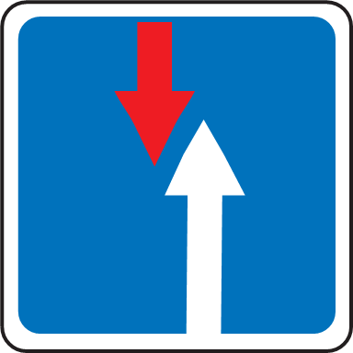  2.6.3 | Преимущество перед встречным движением.  Участок дороги, при движении по которому водитель пользуется преимуществом по отношению к встречным транспортным средствам

Запрещающие знаки
Запрещающие знаки вводят или отменяют определенные ограничения дорожного движения
  3.1 | Въезд запрещен.  Запрещается въезд транспортных средств.
  3.2 | Движение запрещено.  Запрещается движение транспортных средств.
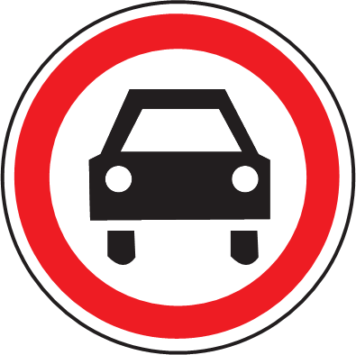  3.3 | Движение механических транспортных средств запрещено.
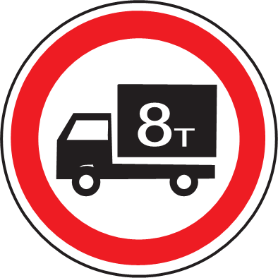  3.4 | Движение грузовых автомобилей запрещено.  Запрещается движение грузовых автомобилей (автопоездов) с технически допустимой общей массой более 3,5 тонны (если на знаке не указана масса) или с фактической массой, превышающей указанную на знаке, а также колесных тракторов и самоходных машин
  3.5 | Движение мотоциклов запрещено.  Запрещается движение мотоциклов и мопедов.
  3.6 | Движение тракторов запрещено.  Запрещается движение колесных тракторов и самоходных машин.
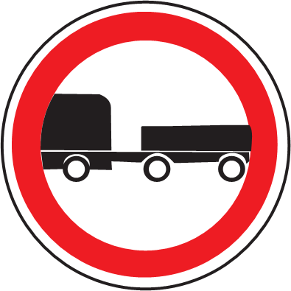  3.7 | Движение с прицепом запрещено.  Запрещаются движение грузовых автомобилей, колесных тракторов и самоходных машин с прицепами, а также буксировка механических транспортных средств.
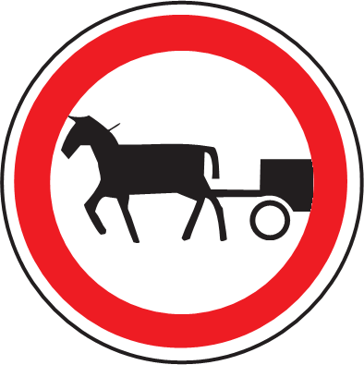  3.8 | Движение гужевых транспортных средств запрещено.  Запрещаются движение гужевых транспортных средств, животных под седлом или вьюком, а также прогон скота.
  3.9 | Движение велосипедов запрещено.
  3.10 | Движение пешеходов запрещено.
  3.11.1 3.11.2 |  | Ограничение массы.  Запрещается движение транспортных средств, в том числе автопоездов, общая фактическая масса которых больше указанной на знаке.
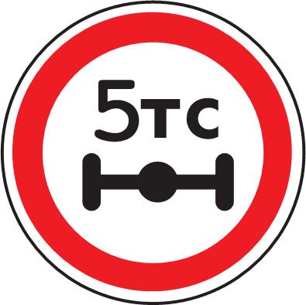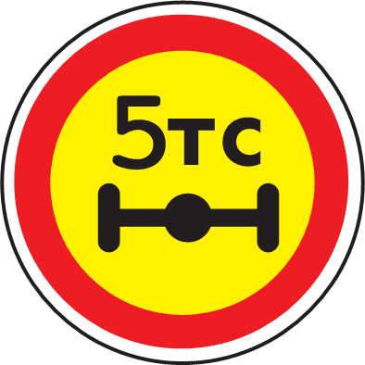  3.12.1 3.12.2 |  | Ограничение нагрузки на ось.  Запрещается движение транспортных средств, у которых фактическая нагрузка на любую ось больше указанной на знаке.
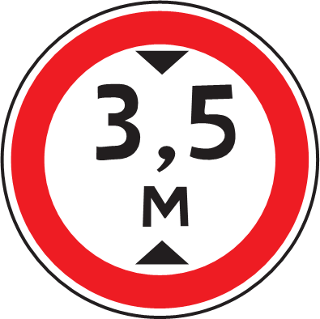  3.13 | Ограничение высоты.  Запрещается движение транспортных средств, габаритная высота которых (с грузом или без груза) больше указанной на знаке.
  3.14 | Ограничение ширины.  Запрещается движение транспортных средств, габаритная ширина которых (с грузом или без груза) больше указанной на знаке.
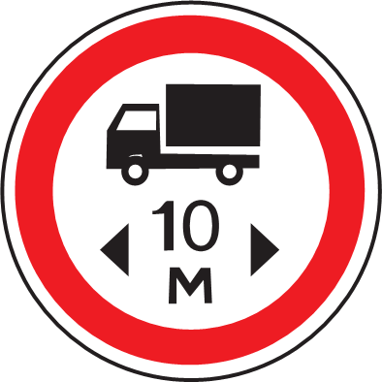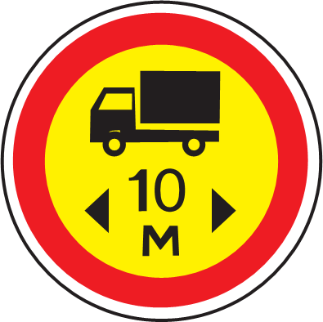  3.15.1 3.15.2 |  | Ограничение длины.  Запрещается движение транспортных средств (автопоездов), габаритная длина которых (с грузом или без груза) больше указанной на знаке
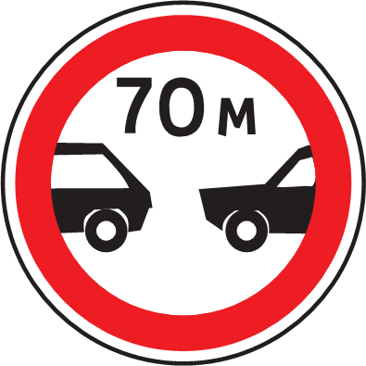  3.16 | Ограничение минимальной дистанции.  Запрещается движение транспортных средств с дистанцией между ними меньше указанной на знаке
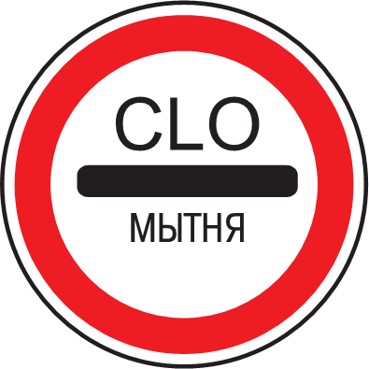  3.17.1 | Таможня.  Запрещается проезд без остановки у таможни (контрольного пункта). Разрешение на дальнейшее движение дает работник таможни (контрольного пункта)
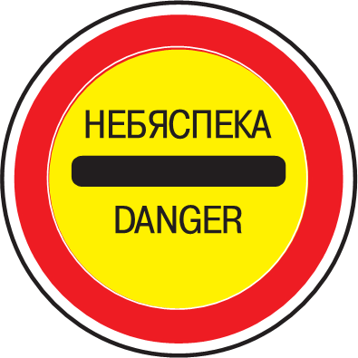  3.17.2 | Опасность.  Запрещается движение всех без исключения транспортных средств в связи с дорожно-транспортным происшествием, аварией, стихийным бедствием или другой опасностью для движения.
  3.18.1 | Поворот направо запрещен.
  3.18.2 | Поворот налево запрещен.  Запрещается поворот налево, при этом разворот разрешается.
  3.19 | Разворот запрещен.  Запрещается разворот, при этом поворот налево разрешается.
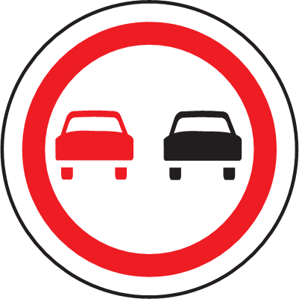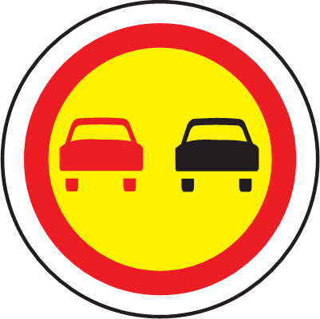  3.20.1 3.20.2 |  | Обгон запрещен.  Запрещается обгон транспортных средств, кроме одиночных, движущихся со скоростью менее 30 км/ч.
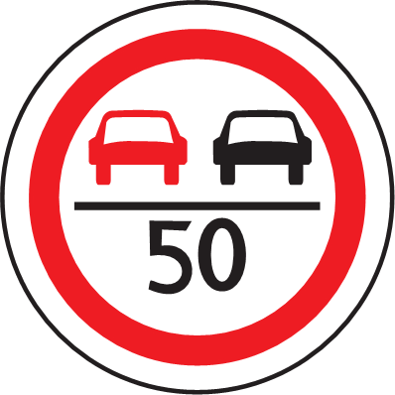  3.20.3 | Обгон запрещен.  Запрещается обгон транспортных средств, скорость движения которых больше указанной на знаке.
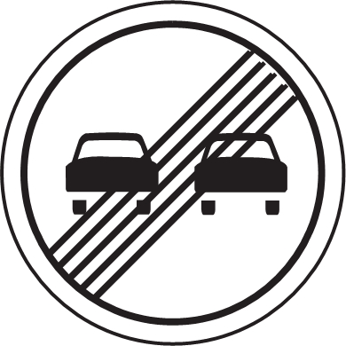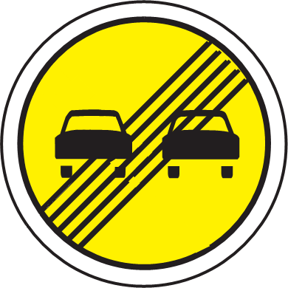  3.21.1 3.21.2 |  | Конец зоны запрещения обгона.
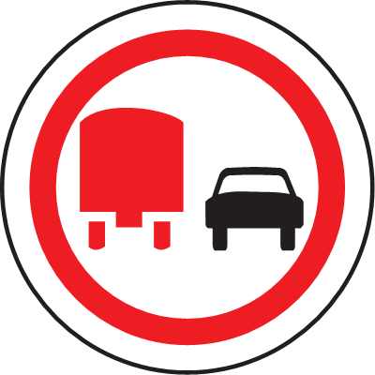  3.22 | Обгон грузовым автомобилям запрещен.  Грузовым автомобилям с технически допустимой общей массой более 3,5 тонны запрещается обгон транспортных средств, кроме одиночных, движущихся со скоростью менее 30 км/ч. Колесным тракторам и самоходным машинам запрещается обгон транспортных средств, кроме одиночных велосипедов, гужевых транспортных средств
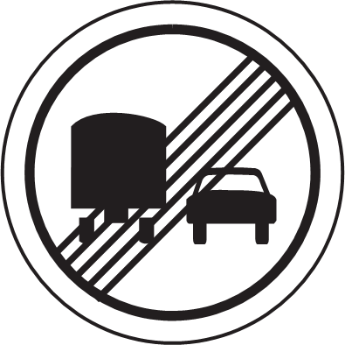  3.23 | Конец зоны запрещения обгона грузовым автомобилям.
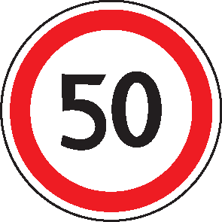  3.24.1 3.24.2 |  | Ограничение максимальной скорости.  Запрещается движение со скоростью (км/ч), превышающей указанную на знаке.
  3.25.1 3.25.2 |  | Конец зоны ограничения максимальной скорости.
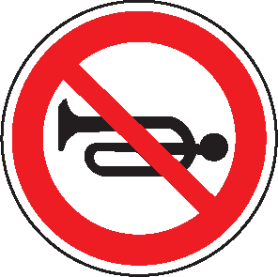  3.26 | Подача звукового сигнала запрещена.  Запрещается пользоваться звуковым сигналом, кроме случая подачи его для предотвращения дорожно-транспортного происшествия.
  3.27 | Остановка запрещена.  Запрещаются остановка и стоянка транспортных средств.
  3.28 | Стоянка запрещена.
  3.29 | Стоянка запрещена по нечетным числам месяца.
  3.30 | Стоянка запрещена по четным числам месяца.
  3.31 | Конец зоны всех ограничений.  Обозначение конца зоны действия следующих знаков: 3.16, 3.20.1 – 3.20.3, 3.22, 3.24.1, 3.24.2, 3.26 – 3.30.
  3.32 | Движение транспортных средств с опасными грузами запрещено.  Запрещается движение транспортных средств с опознавательными знаками «Опасный груз»

Предписывающие знаки
Предписывающие знаки применяются для обозначения необходимых направлений, условий и режимов движения
  4.1.1 | Движение прямо.  Знаки 4.1.1 – 4.1.6 разрешают движение только в направлениях, указанных стрелками. Знаки 4.1.3, 4.1.5, 4.1.6 также разрешают разворот.
  4.1.2 | Движение направо.
  4.1.3 | Движение налево.
  4.1.4 | Движение прямо или направо.
  4.1.5 | Движение прямо или налево.
  4.1.6 | Движение направо или налево.
Могут применяться знаки с измененной конфигурацией стрелок, соответствующей установленным направлениям движения на конкретном перекрестке.
  4.2.1 | Объезд препятствия справа.  Объезд островков безопасности и различного рода препятствий для дорожного движения, находящихся на проезжей части дороги, разрешается только со стороны, указанной стрелкой.
  4.2.2 | Объезд препятствия слева.
  4.2.3 | Объезд препятствия справа или слева.  Объезд островков безопасности и различного рода препятствий для дорожного движения, находящихся на проезжей части дороги, разрешается с любой стороны.
  4.3 | Круговое движение.  Разрешается объезд центрального островка на перекрестке (площади) с круговым движением только в направлении, указанном стрелками.
  4.4 | Движение легковых автомобилей.  Разрешается движение только легковых автомобилей и мотоциклов.
  4.5.1 | Велосипедная дорожка.  Разрешается движение только на велосипедах, а при отсутствии тротуара или пешеходной дорожки – и движение пешеходов, при этом пешеходы не должны создавать препятствий для движения велосипедистов. На знак может быть дополнительно нанесен силуэт пешехода.
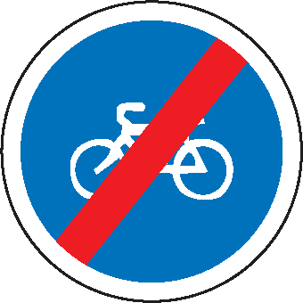  4.5.2 | Конец велосипедной дорожки.  Конец зоны действия знака 4.5.1. На знак может быть дополнительно нанесен силуэт пешехода.
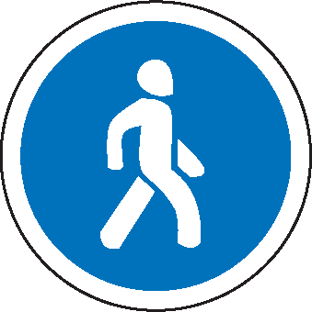  4.6.1 | Пешеходная дорожка.  Разрешается движение только пешеходам, а при отсутствии велосипедной дорожки – и на велосипедах, при этом велосипедисты не должны создавать препятствий для движения пешеходов. На знак может быть дополнительно нанесен силуэт велосипеда.
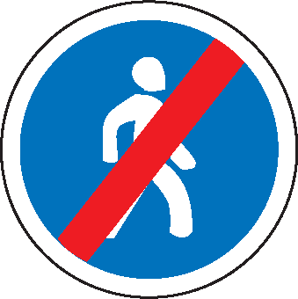  4.6.2 | Конец пешеходной дорожки.  Конец зоны действия знака 4.6.1. На знак может быть дополнительно нанесен силуэт велосипеда.
  4.7 | Ограничение минимальной скорости.  Разрешается движение только с указанной или с большей скоростью, но не более предусмотренной пунктами 88 и 89 Правил.
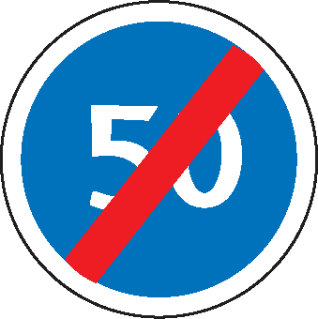  4.8 | Конец зоны ограничения минимальной скорости.
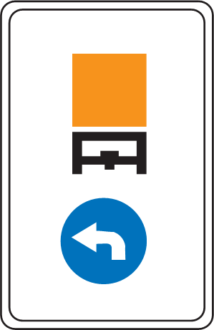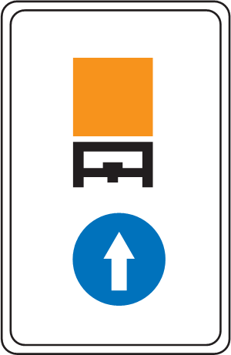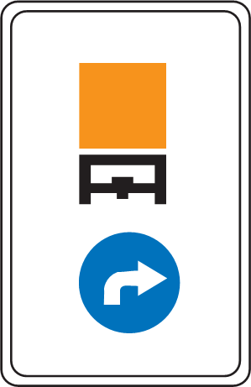  4.9.1 4.9.2 4.9.3 |  |  | Направление движения транспортных средств с опасными грузами.  Движение транспортных средств с опознавательными знаками «Опасный груз» разрешается только в направлении, указанном на знаке: 4.9.1 – налево, 4.9.2 – прямо, 4.9.3 – направо.
  4.10.1 |  | Дорожка для всадников.  Разрешается движение только всадникам.
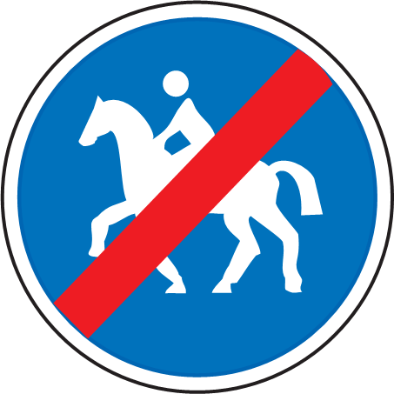  4.10.2 |  | Конец дорожки для всадников.
Информационно-указательные знаки
Информационно-указательными знаками вводятся или отменяются определенные режимы движения, а также информируются участники дорожного движения о расположении населенных пунктов и других объектов
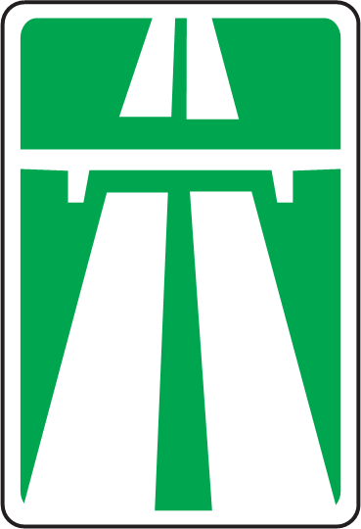  5.1 |  |  |  |  | Автомагистраль.  Знаки информируют о начале и конце дороги, на которой действуют специальные требования Правил, устанавливающие порядок дорожного движения на автомагистрали.
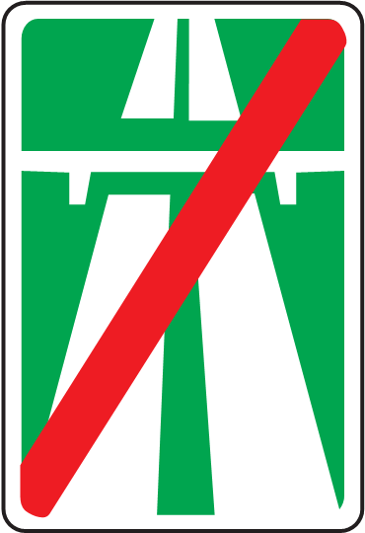  5.2 |  |  |  |  | Конец автомагистрали.
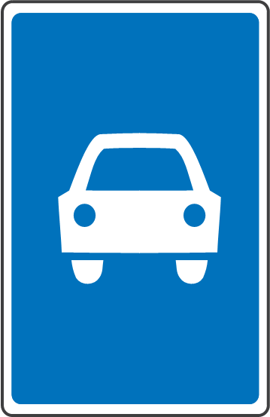  5.3 |  |  |  |  | Дорога для автомобилей.  Дорога, предназначенная для движения только автомобилей, автобусов и мотоциклов.
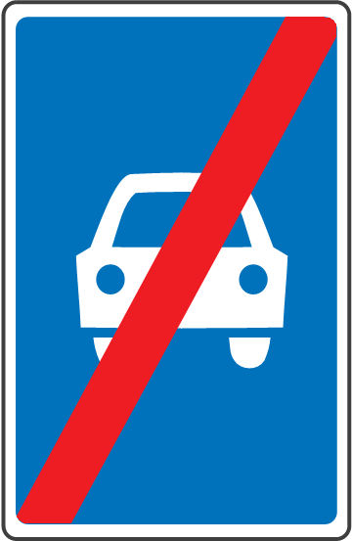  5.4 |  |  |  |  | Конец дороги для автомобилей.
  5.5 |  |  |  |  | Дорога с односторонним движением.  Дорога или конструктивно отделенная проезжая часть дороги, по которой движение транспортных средств по всей ширине осуществляется в одном направлении.
  5.6 |  |  |  |  | Конец дороги с односторонним движением.
  5.7.1    5.7.2 |  |  |  |  |  | Выезд на дорогу с односторонним движением.  Выезд на дорогу, по которой движение транспортных средств разрешено только в направлении, указанном на знаке
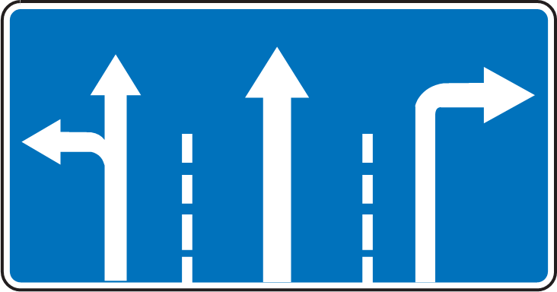  5.8.1 |  |  |  |  |  |  |  |  |  | Направления движения по полосам.  Количество полос движения на перекрестке и разрешенные направления движения по каждой из них
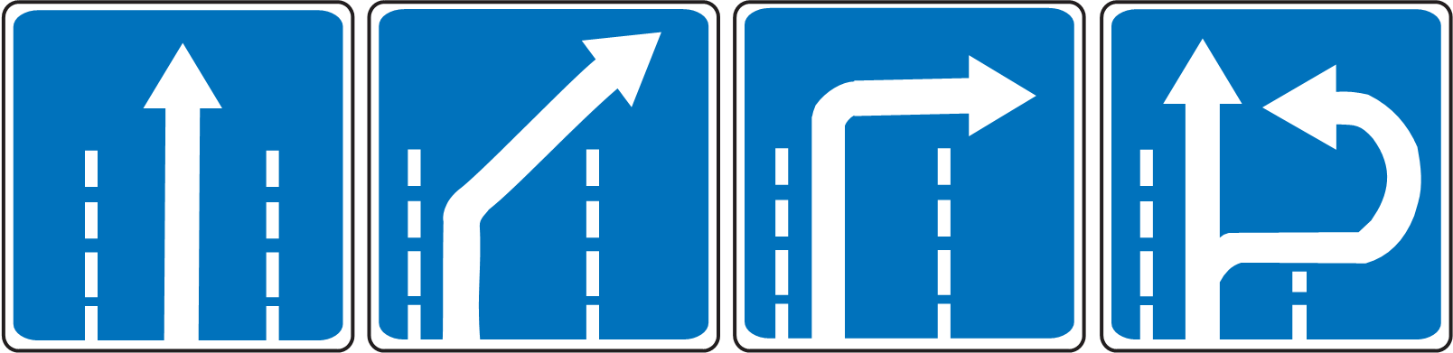  5.8.2 |  |  |  |  |  |  |  |  |  |  |  |  |  |  |  |  | Направление движения по полосе.  Разрешенное направление (направления) движения по полосе.  На знаках 5.8.1, 5.8.2 может быть отражена информация об ограничениях дорожного движения на перекрестке (нанесены изображения запрещающих или предписывающих знаков). Знаки 5.8.1, 5.8.2, разрешающие поворот налево с крайней левой полосы движения, разрешают и разворот с этой полосы. Конфигурация стрелок может быть изменена в соответствии с конфигурацией конкретного перекрестка.  Действие знаков 5.8.1, 5.8.2, установленных перед перекрестком, распространяется на весь перекресток, если знаки 5.8.1, 5.8.2 или 4.1.1 –4.1.6, установленные на перекрестке, не дают других указаний
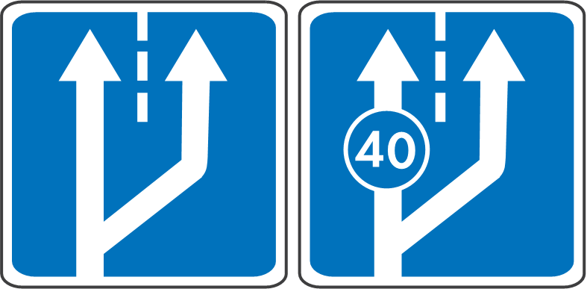  5.8.3 |  |  |  |  |  |  |  |  |  |  |  |  | Начало полосы.  Начало дополнительной полосы движения на подъеме или полосы торможения.  Если на знаке, установленном перед дополнительной полосой движения, нанесено изображение знака 4.7, то водитель транспортного средства, которое не может продолжить движение по основной полосе с указанной или большей скоростью, должен перестроиться на дополнительную полосу движения.
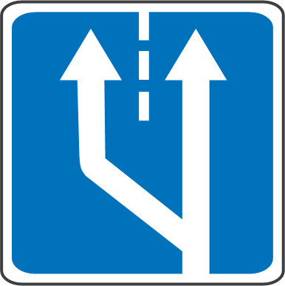  5.8.4 |  |  |  |  | Начало полосы.  Начало участка средней полосы трехполосной дороги, предназначенного для движения в данном направлении, или начало полосы торможения для поворота налево либо разворота.
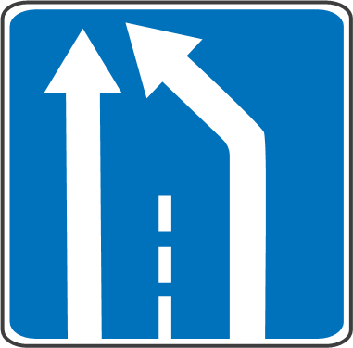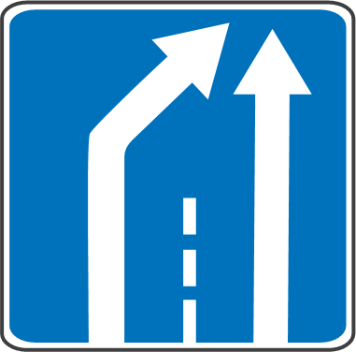  5.8.5 5.8.6 |  |  |  |  |  |  |  |  |  |  |  |  |  |  | Конец полосы.  5.8.5 - конец дополнительной полосы движения на подъеме или полосы разгона.  5.8.6 - конец полосы, предназначенной для движения в данном направлении.
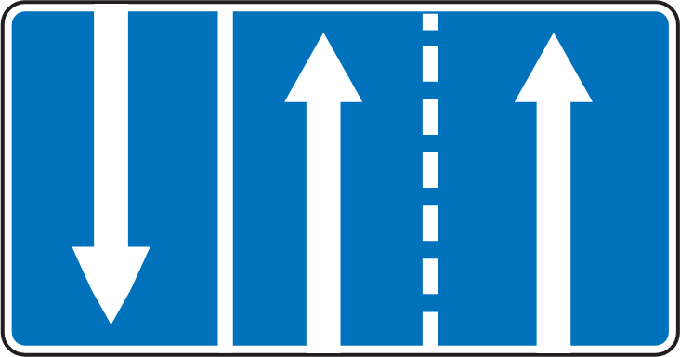  5.8.7  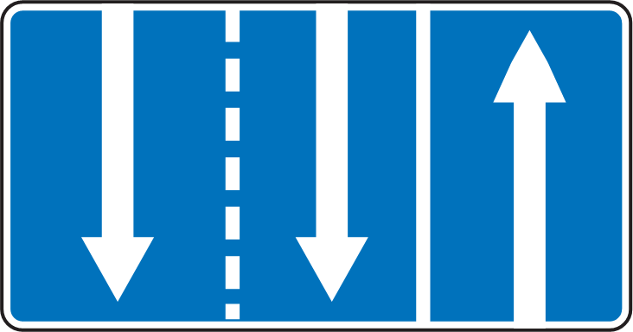  5.8.8 |  |  |  |  |  |  |  |  |  | Направление движения по полосам.  Если на знаке 5.8.7 нанесено изображение запрещающего или предписывающего знака, то указанные ограничения, условия или режимы движения вводятся на соответствующей полосе движения.  Части знаков 5.8.7, 5.8.8, обозначающие количество полос для встречных направлений движения, могут быть выполнены в виде отдельных знаков, установленных на небольшом расстоянии один от другого.
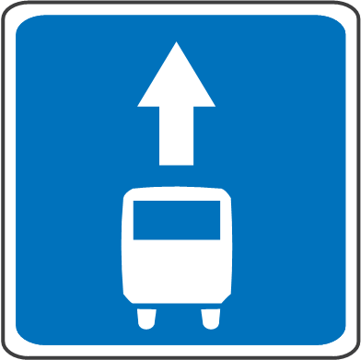  5.9.1 |  |  |  |  | Полоса для маршрутных транспортных средств.  Полоса, предназначенная для движения только маршрутных транспортных средств.
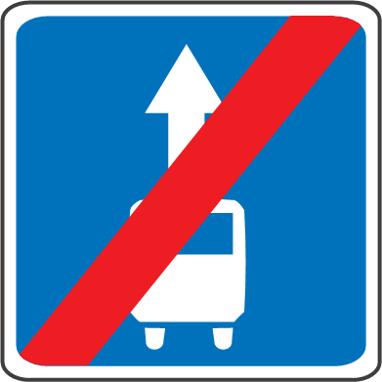  5.9.2 |  |  |  |  | Конец полосы для маршрутных транспортных средств.
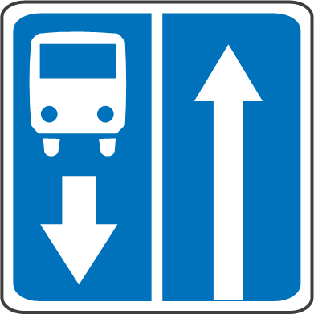  5.10.1 |  |  |  |  | Дорога с полосой для маршрутных транспортных средств.  Дорога, по которой движение маршрутных транспортных средств осуществляется по специально выделенной полосе навстречу общему потоку транспортных средств.
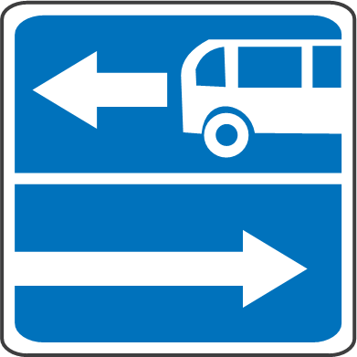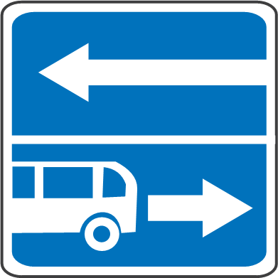  5.10.2 5.10.3 |  |  |  |  |  |  |  |  |  |  |  |  |  |  | Выезд на дорогу с полосой для маршрутных транспортных средств.
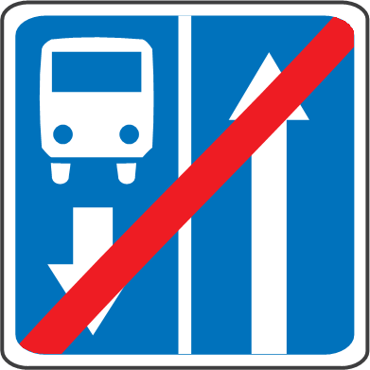  5.10.4 |  |  |  |  | Конец дороги с полосой для маршрутных транспортных средств.
  5.11.1 |  |  |  |  | Место для разворота.
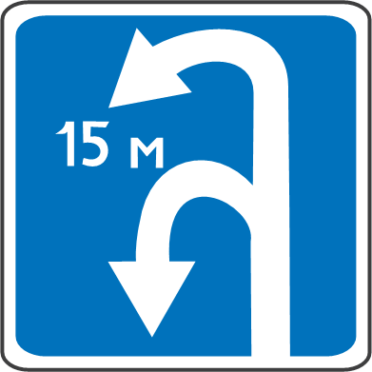  5.11.2 |  |  |  |  | Зона для разворота.  Начало зоны для разворота транспортных средств и ее длина.
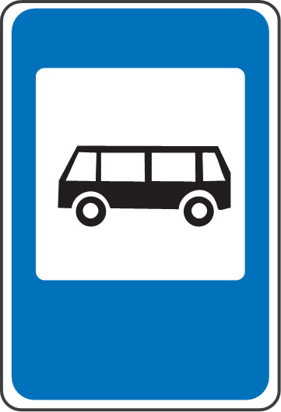  5.12.1 |  |  |  |  | Остановочный пункт автобуса и (или) троллейбуса.  Знак обозначает начало посадочной площадки остановочного пункта автобуса и (или) троллейбуса. Вне населенных пунктов знак может быть установлен на павильоне со стороны прибытия маршрутных транспортных средств.  В нижней части знака может быть нанесено изображение таблички 7.2.1 с указанием расстояния, равного протяженности посадочной площадки
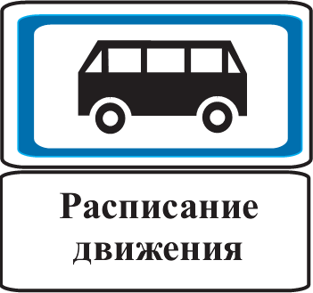  5.12.2 |  |  |  |  | Место остановки автобуса и (или) троллейбуса.  Знак может устанавливаться в конце посадочной площадки остановочного пункта автобуса и (или) троллейбуса. Под знаком размещается табличка (таблички) с информацией о разновидности транспорта общего пользования (автобус – буквенный индекс «А», троллейбус – »Т») и режиме его движения (расписание).
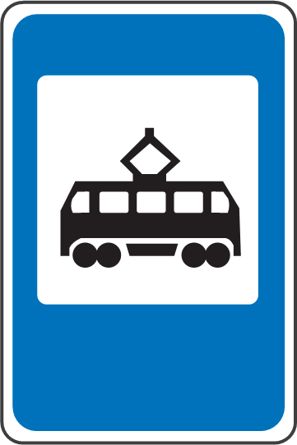  5.13.1 |  |  |  |  | Остановочный пункт трамвая.  Знак обозначает начало зоны остановочного пункта трамвая. В нижней части знака может быть нанесено изображение таблички 7.2.1 с указанием расстояния, равного протяженности зоны остановочного пункта трамвая.
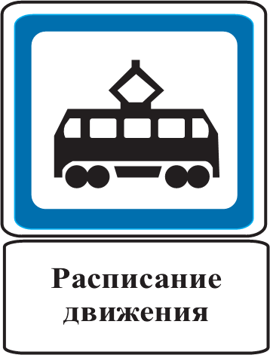  5.13.2 |  |  |  |  | Место остановки трамвая.  Знак может устанавливаться в конце зоны остановочного пункта трамвая. Под знаком размещается табличка с информацией о маршрутах и режиме движения трамваев (расписание).
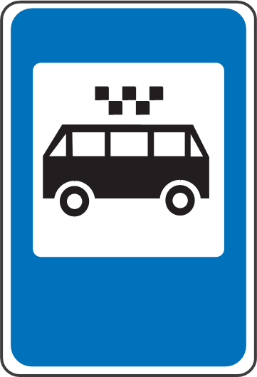  5.14.1 |  |  |  |  | Остановочный пункт экспресс-маршрута.  Знак обозначает начало посадочной площадки остановочного пункта транспортного средства, осуществляющего движение в регулярном экспрессном сообщении.  Данный остановочный пункт может быть обозначен двумя знаками 5.14.1, установленными в начале и в конце посадочной площадки. В этом случае в нижней части первого по ходу движения знака может быть нанесено изображение таблички 7.2.1 с указанием протяженности посадочной площадки, а также информация о количестве транспортных средств, которым разрешено одновременно находиться на остановочном пункте.
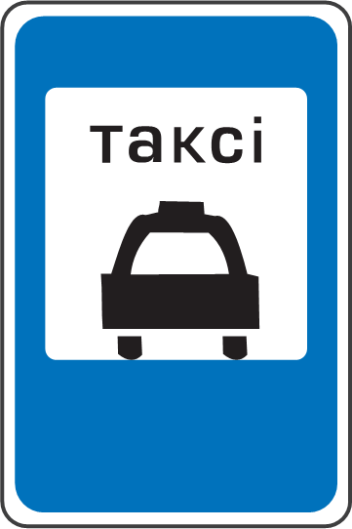  5.14.2 |  |  |  |  | Место стоянки такси.  Знак обозначает зону на проезжей части дороги или специальную площадку для стоянки такси. На знаке может быть указано количество такси, которым разрешено одновременно находиться на стоянке.  В населенных пунктах зона стоянки такси может быть обозначена двумя знаками 5.14.2, один из которых устанавливается в начале зоны с табличкой 7.2.1, второй – в конце зоны стоянки.
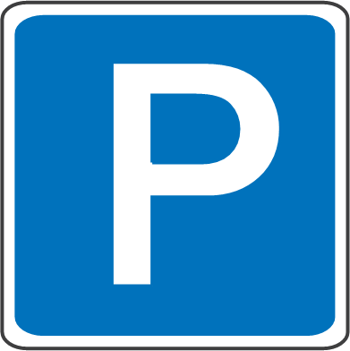  5.15 |  |  |  |  | Место стоянки.  Знак обозначает специальную площадку, зону на проезжей части дороги или на тротуаре, которые отведены для стоянки транспортных средств. Для уточнения направления движения, расстояния до специальной площадки и разрешенных на ней условий стоянки со знаком 5.15 могут применяться таблички.
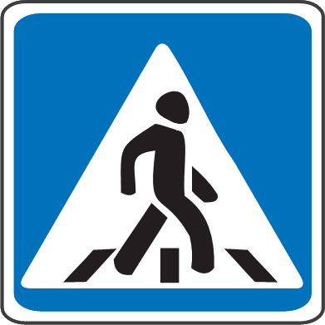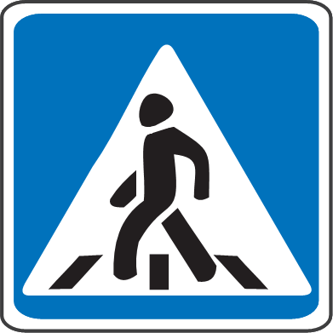  5.16.1 5.16.2 |  |  |  |  |  |  |  |  |  |  |  |  |  | Пешеходный переход.  Знаки обозначают зону для перехода пешеходами проезжей части дороги. На пешеходных переходах шириной более 10 метров со знаком 5.16.2 может быть установлена табличка 7.2.1 или 7.2.2, на которой указывается ширина зоны пешеходного перехода
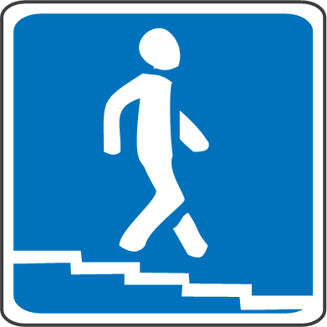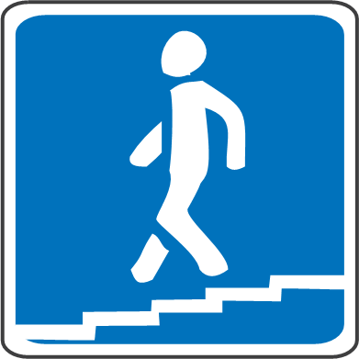  5.17.1 5.17.2 |  |  |  |  |  |  |  |  |  |  |  |  |  | Подземный пешеходный переход.
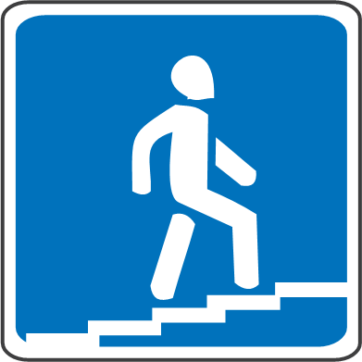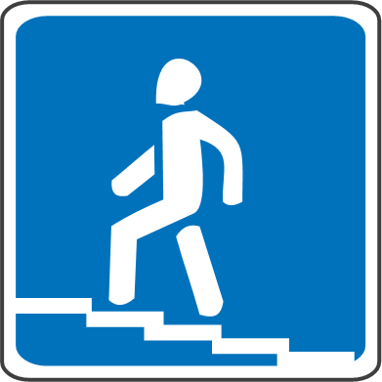  5.17.3 5.17.4 |  |  |  |  |  |  |  |  |  |  |  |  |  | Надземный пешеходный переход.
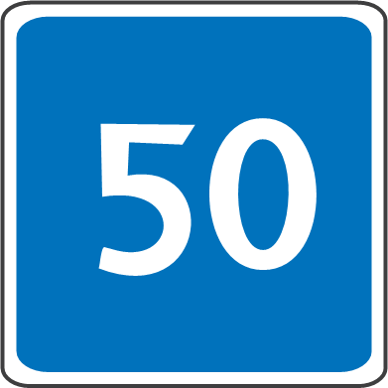  5.18.1 |  |  |  |  | Рекомендуемая скорость.  Зона действия знака распространяется до знака 5.18.2 либо до ближайшего обозначенного перекрестка, а при применении знака 5.18.1 с предупреждающим знаком определяется протяженностью опасного участка дороги.
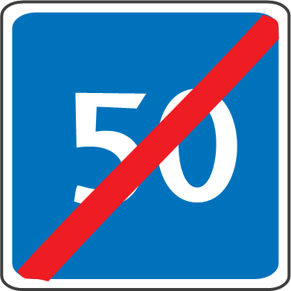  5.18.2 |  |  |  |  | Конец действия знака «Рекомендуемая скорость».
  5.19.1  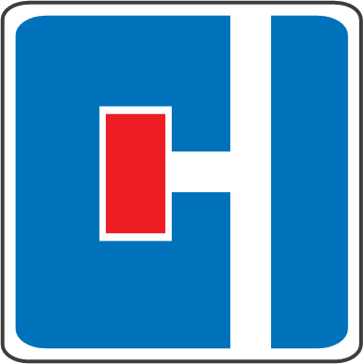  5.19.2 5.19.3 |  |  |  |  |  |  |  |  |  |  |  |  |  |  |  |  | Тупик.  Дорога без сквозного проезда.
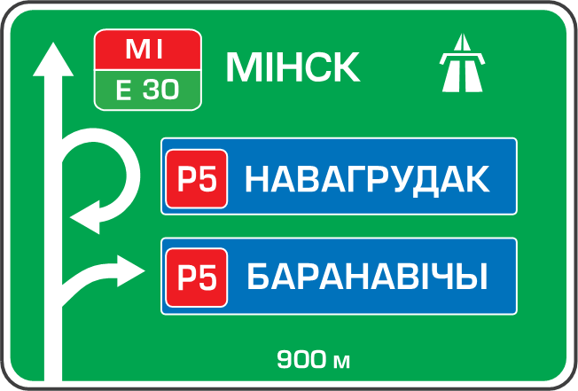  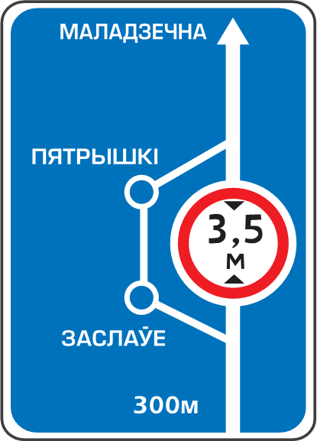  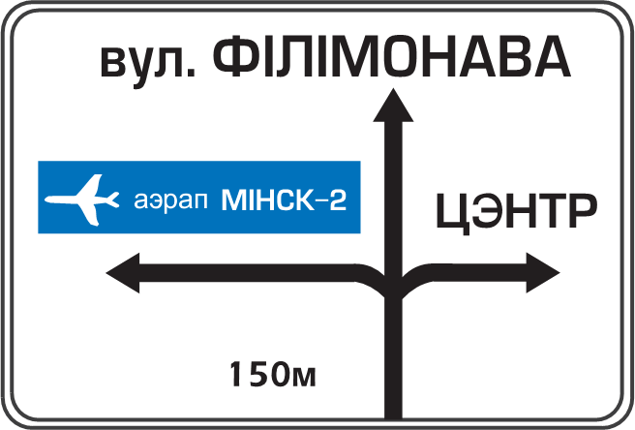  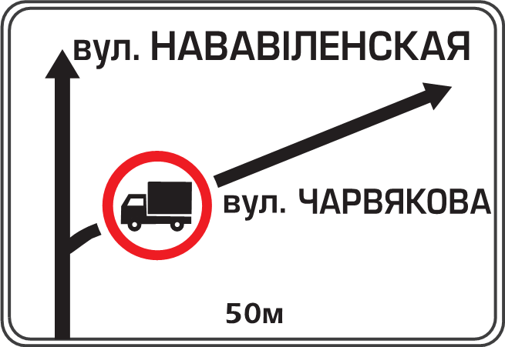  5.20.1 |  |  |  |  |  |  |  | Предварительный указатель направлений.  Направления движения к населенным пунктам или другим объектам.  На знаках могут быть нанесены символы автомагистрали, аэропорта, изображения знаков 5.29.1, 5.29.2, а также других символов и знаков, информирующих об особенностях дорожного движения.  В нижней части знака 5.20.1 указывается расстояние от места его установки до перекрестка или начала полосы торможения.  Знак 5.20.1 применяется также для указания схемы маршрута объезда участков дорог, на которых установлен один из запрещающих знаков 3.4, 3.6, 3.11.1, 3.12.1, 3.13 – 3.15.1. В этом случае на знаке должны быть нанесены схема маршрута объезда и изображение соответствующего запрещающего знак.
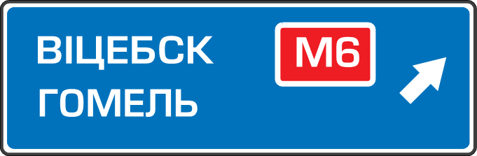  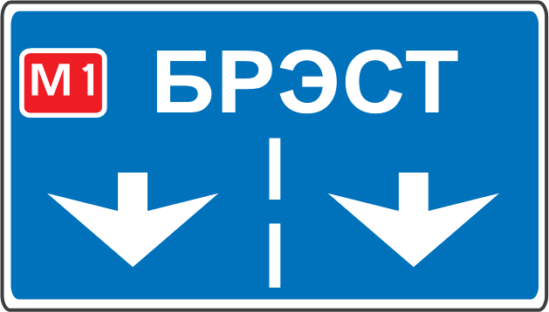  5.20.2 |  |  |  |  |  |  |  |  | Предварительный указатель направлений.
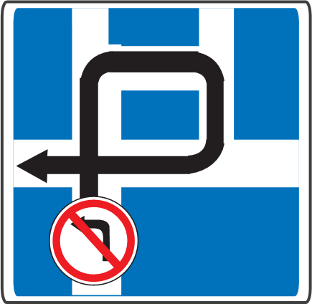  5.20.3 |  |  |  |  |  | Схема движения.  Маршрут движения на перекрестке в случае запрещения отдельных маневров, указание разрешенных направлений движения на перекрестке со сложной планировкой.
      5.21.1 |  |  |  |  |  |  |  |  |  | Указатель направления.  Направление (направления) движения к населенным пунктам или другим объектам.  На знаках могут быть нанесены расстояния до указанных на них объектов, символы автомагистрали, аэропорта, изображения знаков 5.29.1, 5.29.2, а также других символов и знаков, информирующих об особенностях дорожного движения.
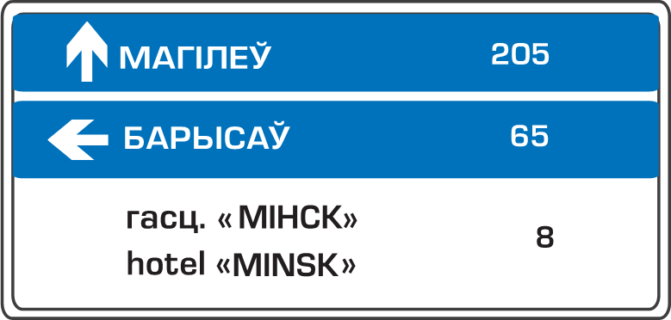  5.21.2 |  |  |  |  |  |  |  |  |  |  | Указатель направлений.
  5.22.1 5.22.2 |  |  |  |  |  |  |  |  |  |  |  |  | Начало населенного пункта.  Начало населенного пункта, в котором действуют специальные требования Правил, устанавливающие порядок дорожного движения в населенных пунктах.
  5.23.1 5.23.2 |  |  |  |  |  |  |  |  |  |  |  |  | Конец населенного пункта.  Место дороги, с которого утрачивают силу специальные требования Правил, устанавливающие порядок дорожного движения в населенных пунктах.
  5.24 |  |  | Начало границы населенного пункта.  Начало границы населенного пункта, при движении по которому на данной дороге не действуют специальные требования Правил, устанавливающие порядок дорожного движения в населенных пунктах.
  5.25 |  |  | Конец границы населенного пункта.  Конец границы населенного пункта, обозначенного знаком 5.24.
  5.26.1 |  |  | Наименование объекта.  Наименование объекта, не являющегося населенным пунктом (река, озеро, достопримечательности и т.п.), а также обозначение границ административно-территориальных и территориальных единиц.
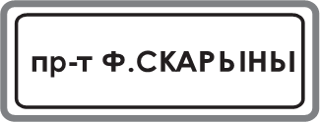  5.26.2 |  |  | Наименование объекта.  Наименование объекта в населенном пункте (название улицы, театра, музея и т.п.).
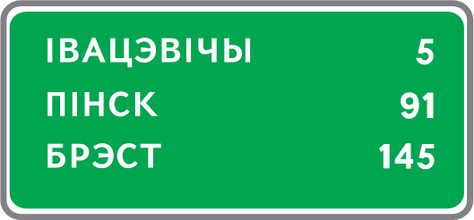  5.27 |  |  |  |  |  |  | Указатель расстояний.  Расстояние до населенных пунктов или других объектов (км).
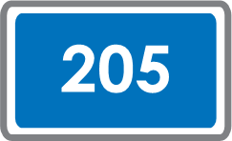  5.28 | Километровый знак.  Расстояние от начала дороги (км).
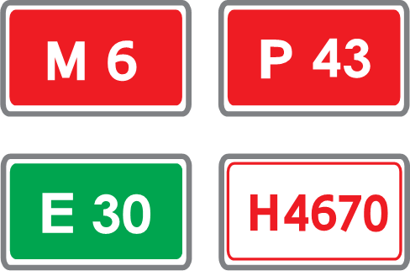  5.29.1 |  |  |  |  |  | Номер дороги.  Номер дороги, на которой установлен данный знак.  На знаке 5.29.1 с зеленым фоном указывается номер дороги, включенной в Европейскую систему автомобильных магистралей, с красным фоном – номер магистральной или республиканской дороги, с белым фоном – номер местной дороги.
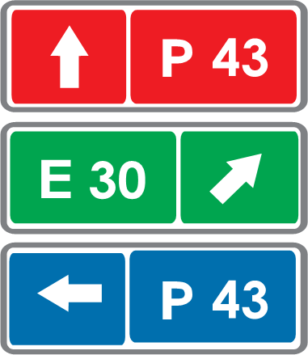  5.29.3 |  |  |  | Номер и направление дороги.  Номер дороги, в направлении к которой осуществляется движение.
  5.30.1    5.30.2    5.30.3 |  |  | Направление движения грузовых автомобилей.  Рекомендуемое направление движения грузовых автомобилей, колесных тракторов и самоходных машин, если их движение на перекрестке в одном или нескольких направлениях запрещено.
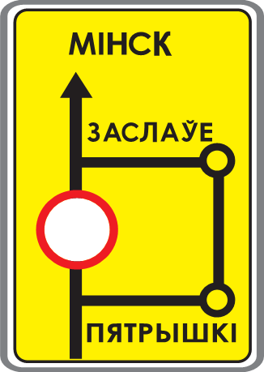  5.31 |  | Схема объезда.  Маршрут объезда участка дороги, временно закрытого для движения.
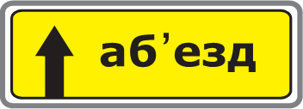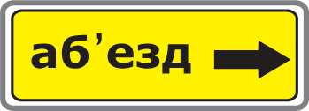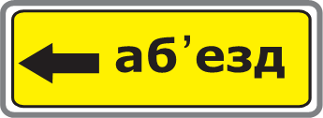  5.32.1 5.32.2 5.32.3 |  |  |  |  |  |  |  |  |  |  |  |  |  |  |  | Направление объезда.  Направление объезда участка дороги, временно закрытого для движения.
  5.33 |  |  |  | Стоп-линия.  место остановки транспортных средств при запрещающем сигнале регулировщика, светофора.
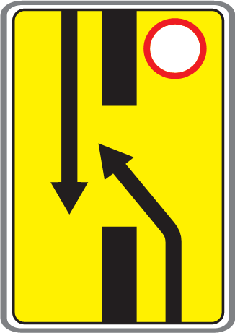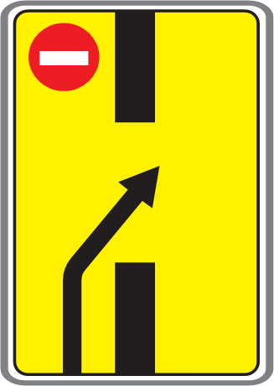  5.34.1 5.34.2 |  |  |  |  |  |  |  |  |  |  |  | Предварительный указатель перестроения на другую проезжую часть.  Соответственно направление объезда участка проезжей части дороги с разделительной полосой, временно закрытого для движения, и направление движения для возвращения на правую проезжую часть дороги.
  5.35 |  | Реверсивное движение.  Начало участка дороги, на одной или нескольких полосах которого направление движения может изменяться на противоположное.
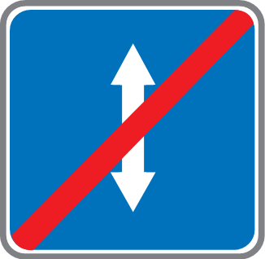  5.36 |  | Конец реверсивного движения.
  5.37 |  | Выезд на дорогу с реверсивным движением.
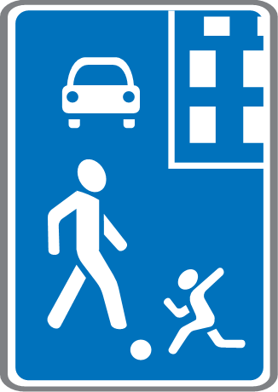  5.38 |  | Жилая зона.  Знаки информируют соответственно о начале и конце территории, на которой действуют специальные требования Правил, устанавливающие порядок дорожного движения в жилых зонах.
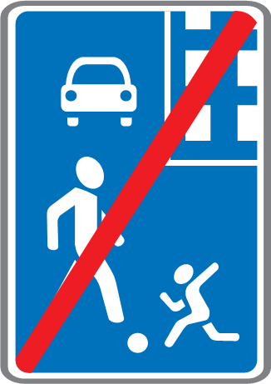  5.39 |  | Конец жилой зоны.
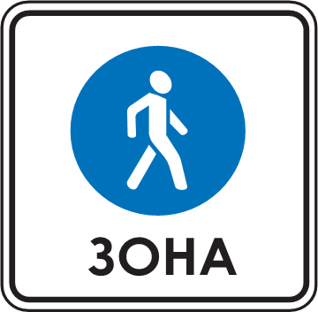  5.40 |  |  | Пешеходная зона.  Знаки информируют соответственно о начале и конце территории, на которой действуют специальные требования Правил, устанавливающие порядок дорожного движения в пешеходных зонах.
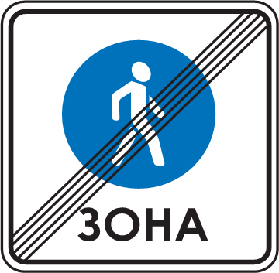  5.41 |  |  | Конец пешеходной зоны.

Знаки сервиса
Знаки сервиса информируют о расположении соответствующих объектов
  6.1 | Пункт первой медицинской помощи
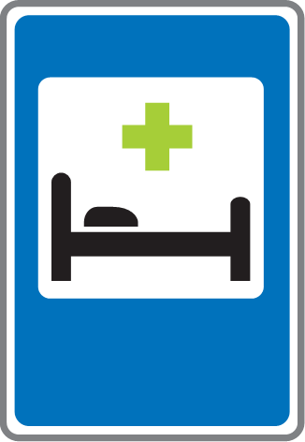  6.2 | Больница
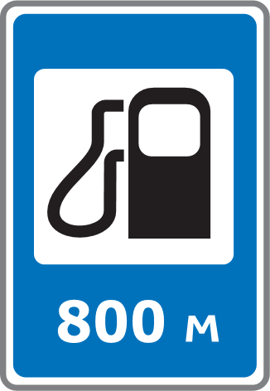  6.3.1 | Автозаправочная станция
  6.3.2 | Автозаправочная станция
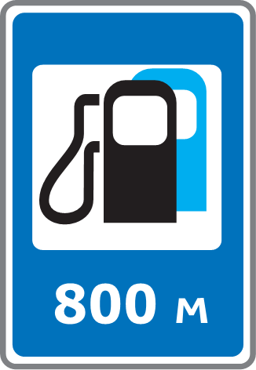  6.3.3 | Автозаправочная станция
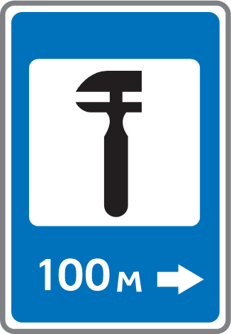  6.4 | Техническое обслуживание автомобилей
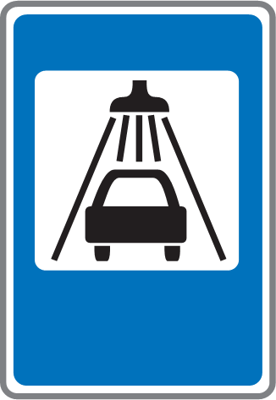  6.5 | Мойка автомобилей
  6.6 | Телефон
  6.7 | Пункт питания
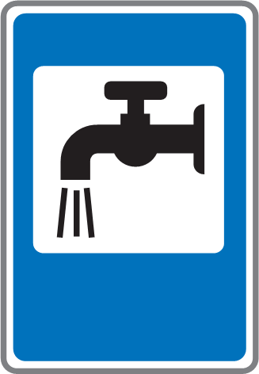  6.8 | Питьевая вода
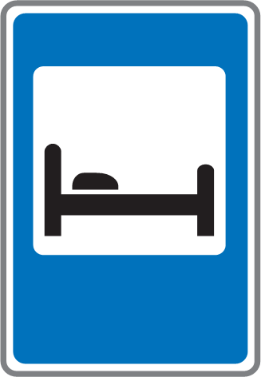  6.9 | Гостиница или мотель
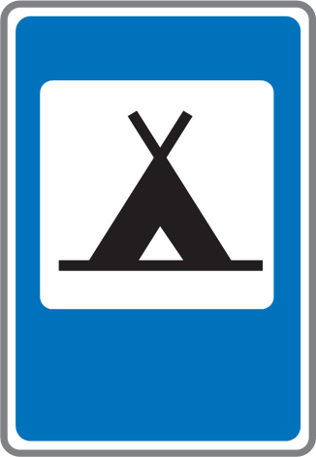  6.10 | Кемпинг
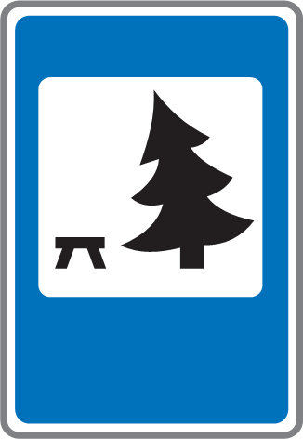  6.11 | Место отдыха
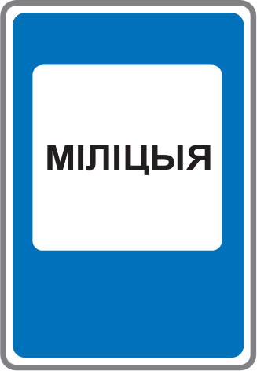  6.12 | Милиция
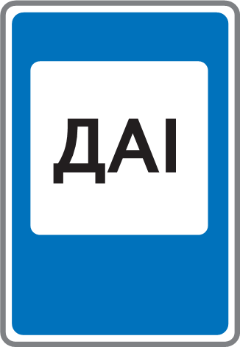  6.13 | ГАИ
  6.14 | Туалет
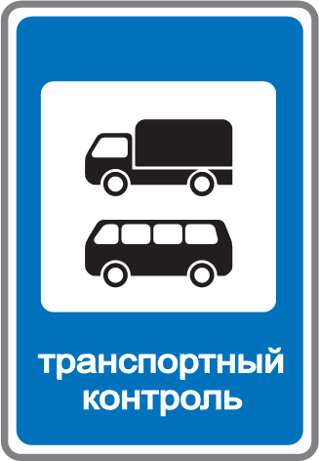  6.15 | Пункт контроля автомобильных перевозок
  6.16 | Достопримечательность

Знаки дополнительной информации (таблички)
Знаки дополнительной информации (таблички) уточняют или ограничивают действие других дорожных знаков
7.1.1 | Расстояние до объекта  7.1.1 – расстояние от знака до начала опасного участка дороги или до места, с которого начинает действовать ограничение дорожного движения, или до определенного объекта (места), расположенного по ходу движения
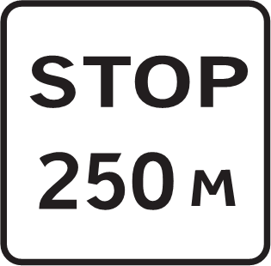  7.1.2 | 7.1.2 – расстояние от знака 2.4 до перекрестка, если непосредственно перед перекрестком установлен знак 2.5
  7.1.3  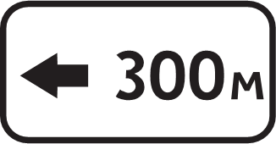  7.1.4 | 7.1.3, 7.1.4 – расстояние до объекта, расположенного в стороне от дороги
7.2.1    7.2.2 7.2.3 7.2.4    7.2.5 7.2.6 | Зона действия  7.2.1 – указывает протяженность опасного участка дороги, обозначенного предупреждающими знаками, или зону действия запрещающих, предписывающих либо информационно-указательных знаков  7.2.2 − указывает зону действия знаков 3.27 – 3.30, если она не распространяется до ближайшего обозначенного перекрестка, а также ширину зоны пешеходного перехода, обозначенного знаками 5.16.1, 5.16.2  7.2.3 − обозначает конец зоны действия знаков 3.27 – 3.30  7.2.4 − информирует водителей о нахождении транспортных средств в зоне действия знаков 3.27 – 3.30  7.2.5, 7.2.6 − указывают направление и зону действия знаков 3.27 –3.30 справа и (или) слева от них
  7.3.1    7.3.2    7.3.3 | Направление действия  Таблички указывают направление действия знаков, установленных перед перекрестком, или направление движения к обозначенным объектам, находящимся непосредственно у дороги
  7.4.1    7.4.2  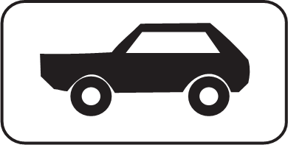  7.4.3    7.4.4  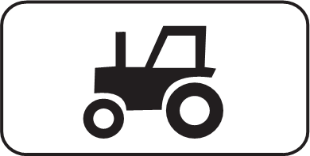  7.4.5    7.4.6    7.4.7    7.4.8 | Вид транспортного средства  Таблички указывают вид транспортного средства, на который распространяется действие знака. При этом табличка 7.4.1 распространяет действие знака на грузовые автомобили (в том числе с прицепом) с технически допустимой общей массой свыше 3,5 тонны, табличка 7.4.3 – на легковые автомобили, а также на грузовые автомобили с технически допустимой общей массой до 3,5 тонны
  7.5.1 | Субботние, воскресные и праздничные дни
  7.5.2 | Рабочие дни
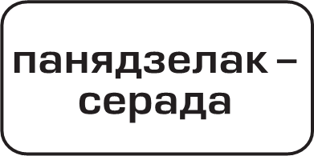  7.5.3 | Дни недели  дни недели, в течение которых действует знак
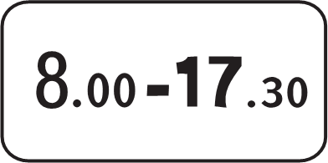  7.5.4 | Время действия  время суток, в течение которого действует знак
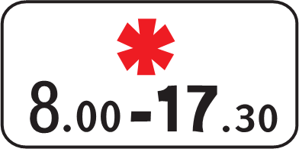  7.5.5 | Время действия
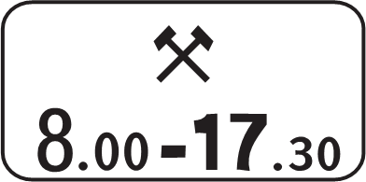  7.5.6 | Время действия
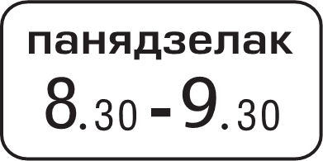  7.5.7 | Время действия  дни недели и время суток, в течение которых действует знак
  7.6.1    7.6.2    7.6.3    7.6.4    7.6.5  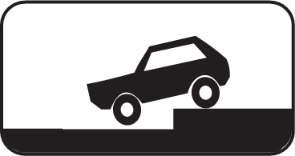  7.6.6  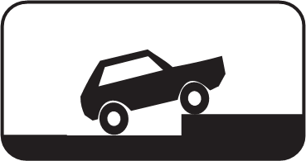  7.6.7    7.6.8    7.6.9    7.6.10    7.6.11    7.6.12    7.6.13    7.6.14  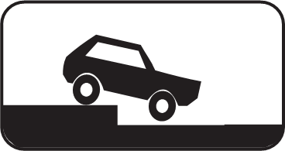  7.6.15  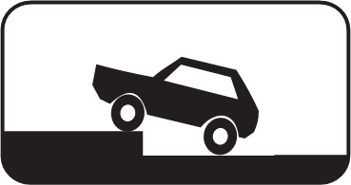  7.6.16    7.6.17  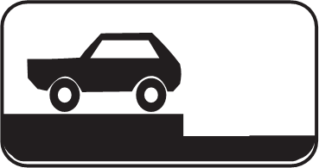  7.6.18 | Способ постановки транспортного средства на стоянку  Таблички 7.6.1, 7.6.10 указывают, что все транспортные средства должны быть поставлены на стоянку на проезжей части дороги вдоль тротуара соответственно слева или справа от него.  Таблички 7.6.2 − 7.6.9, 7.6.11 − 7.6.18 указывают способы постановки легковых автомобилей и мотоциклов на стоянку. Остановка и стоянка других транспортных средств запрещаются
  7.7 | Количество опасных поворотов  Табличка устанавливается со знаками 1.12.1, 1.12.2 и информирует о количестве опасных поворотов, расположенных один за другим
  7.8 | Платные услуги
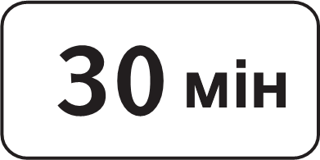  7.9 | Ограничение продолжительности стоянки  Табличка указывает максимальную продолжительность пребывания транспортного средства на стоянке, обозначенной знаком 5.15
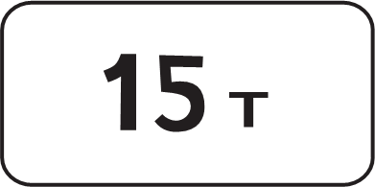  7.11 | Ограничение максимальной массы  Табличка указывает, что действие знака распространяется только на транспортные средства с фактической массой более обозначенной на табличке
  7.12 | Нанесение разметки  Табличка устанавливается со знаком 1.23 и информирует о проведении работ по нанесению дорожной разметки
  7.13 | Направление главной дороги  Табличка устанавливается со знаками 2.1, 2.4, 2.5 и указывает направление главной дороги на перекрестке
  7.14 | Полоса движения  Табличка указывает полосу движения, на которую распространяется действие светофора или знака
  7.15 | Пешеходы – инвалиды по зрению  Табличка указывает, что пешеходным переходом часто пользуются инвалиды по зрению
  7.16 | Влажное покрытие  Табличка указывает, что действие знака распространяется только на период времени, когда покрытие проезжей части дороги является влажным
  7.17 | Инвалиды  Табличка используется с дорожным знаком 5.15 и информирует, что стояночная площадка или ее часть отведена для стоянки транспортных средств с опознавательным знаком «Инвалид»
  7.18 | Кроме инвалидов  Табличка указывает, что действие знака не распространяется на транспортные средства с опознавательным знаком «Инвалид»
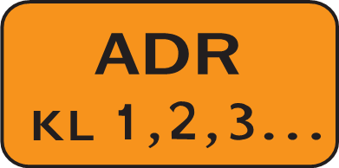  7.19 | Класс опасного груза  Табличка устанавливается со знаком 3.32 и указывает номер класса опасного груза, с которым движение транспортных средств запрещено
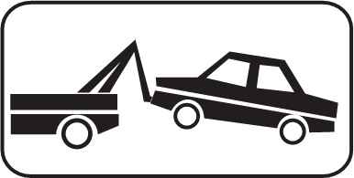  7.20 | Эвакуатор  Табличка устанавливается со знаками 3.27 – 3.30 и информирует о возможной эвакуации транспортного средства при отсутствии водителя в транспортном средстве или в непосредственной близости от него
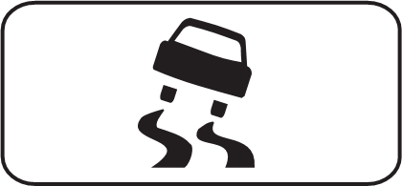  7.21 | Скользкая полоса наката  Табличка устанавливается со знаком 1.15 и информирует о возможном изменении коэффициента сцепления по ширине проезжей части дороги
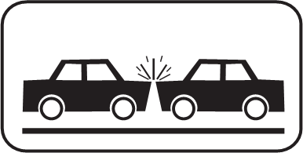  7.22.1 | Вид опасности  Табличка устанавливается со знаком 1.29 и информирует о возможном виде дорожно-транспортного происшествия

7.22.2
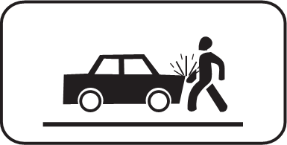
7.22.3
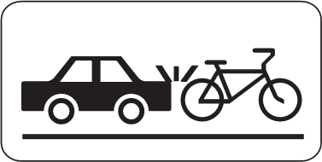
7.22.4
  7.23 | Экстренная помощь  Табличка информирует о наличии экстренной связи на дороге

